OCEJCHOVANÁ
JEDINÝ OKAMŽIK MŮŽE NEVRATNĚ ZMĚNIT CELÝ ŽIVOT

Praha, 9. října 2019
Napínavý dánský thriller od autorky bestsellerů Ztracená a Šťastně až do smrti vypráví o surové vraždě v Dánsku, jejíž stopy vedou až do temné džungle v africké Ugandě, kde se skrývá povstalecká dětská armáda a spousta zničených osudů. A jako všechny romány Ekbergové i tenhle se čte jedním dechem.

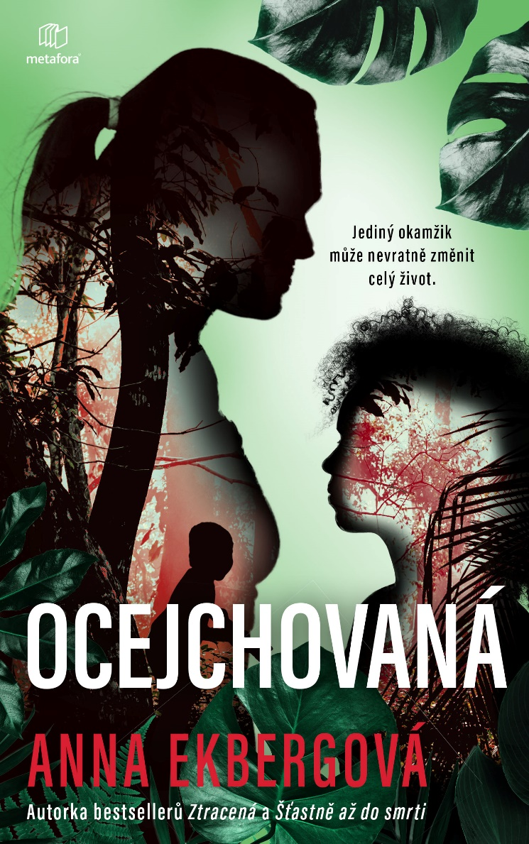
STRHUJÍCÍ PŘÍBĚH O NESPRAVEDLNOSTI A ODPLATĚ, RODINNÝCH POUTECH A O TOM, ŽE ČLOVĚK NĚKDY NEMÁ JINOU MOŽNOST NEŽ VZÍT SPRAVEDLNOST DO VLASTNÍCH RUKOU…

Pro sedmnáctiletou Rebekku je osudovým okamžikem společná cesta s matkou do nemocnice. Vystresovaný řidič spěchá, protože Rebekka má těsně před porodem, a když auto před nimi prudce zabrzdí, v plné rychlosti do něj zezadu narazí. Toho rána přijde Rebekka o všechno: o svou matku i dosud nenarozené dítě. Sama přežila jen zázrakem.
Po sedmnácti letech Rebekka pomalu zanechává minulost za sebou. Dokud osud znovu neudeří. Tentokrát je to rakovina. Agresivní, život ohrožující typ. Pro Rebekku je jedinou šancí na přežití transplantace kostní dřeně od někoho z blízkých příbuzných.
Mezitím kdesi v kodaňských přistěhovaleckých ghettech vyšetřuje detektiv Kim brutální vraždu, při níž byla zavražděné pečlivě odříznuta jedna noha a vrah si ji zřejmě odnesl. Indicie naznačují, že jde o mnohem větší případ, sahající daleko za hranice země, až do úplného srdce temnoty v džungli africké Ugandy.
456 stran, formát 129 x 206, pevná vazba s přebalem, cena 399 Kč / 18,43 EUR
O autorce:
Anna Ekbergová je pseudonym dvojice dánských autorů – Anders Rønnow Klarlund a Jacob Weinreich pod ním již v roce 2016 společně vydali úspěšný román Den hemmelige kvinde (Ztracená, Metafora, 2017) a o rok později Kærlighed for voksne (Šťastně až do smrti, Metafora, 2017). Ocejchovaná (Havets børn, 2018) je zatím jejich posledním dílem.

Ohlasy:
„Anna Ekbergová … ví, jak nepovolit v rychlém tempu a jak čtenáře vždy znovu ďábelsky překvapit.
― Dagbladenes Bureau
„Kniha nás zavádí střídavě do Århusu, Afriky a do Kodaně a všechny tři příběhy jsou stejně napínavé. „Ocejchovaná“ je propracovaný a realisticky podložený thriller, který nás bere na děsuplnou cestu do míst, kde člověk nemá žádnou cenu. Je těžké zůstat nedotčený.
― bogblogger.dk
„Jejich tvorba z oblasti krimi je jako vždy vrcholem toho nejlepšího. Skvěle napsaná, plná překvapení, bez obav využívající nebo odhazující jakékoli klišé. Navíc je úžasně děsivá.“
― týdeník Femina
“Ucelené psychologické thrillery, v nichž nechybí neotřelá zápletka, pestré charaktery postav a netradiční prostředí, pojednávají především o komplikovaných milostných vztazích.”
― Iliteratura.cz

K dispozici na vyžádání:
- PDF knihy
- recenzní výtisky
- hi-res obálka
- ukázky
- další doprovodné materiály
Kontaktní údaje:
Bc. Šárka Šilhartová, DiS.
Nakladatelský dům GRADA
U Průhonu 22, 170 00 Praha 7, Czech Republic
Tel.: +420 234 264 551, Mobil: +420 703 143 154
e-mail: silhartova@grada.cz, web: http://www.grada.cz/

